**Недельный квест «Дикие животные» (дистанционное обучение в период пандемии короновируса)**

**Авторская разработка учителя-логопеда МКДОУ «Детский сад «Алые паруса» п. Воротынск, Бабынинского района, Калужской области, Павлютиной Н.Н.**

**Цель.** Обобщение и систематизация знаний о диких животных. **Задачи.**  Уточнить и актуализировать словарь детей по теме; совершенствовать грамматический строй речи (упражнять в подборе прилагательных, усвоении категорий родительного, творительного падежа, предложных конструкций с предлогом с,за, из-за; образовании притяжательных и сложных прилагательных, подбор слов-антонимов, существительных с уменьшительно-ласкательными суффиксами); развивать внимание, память,

***Идея:***Помочь маленьким детенышам найти своих мам, которые испугались злых охотников и спрятались.

***Инструментарий:*** Диск «Конструктор картинок» ( приобретен на портале Мерсибо), шаблон игры «Что лишнее»(Кто не живет в лесу?).  Компьютер и интернет.

***Анонс занятия.*** Сообщение родителям в соцсетях. Уважаемые родители! Вы хотите интересно провести время со своим ребенком? Не знаете как, я вам подскажу. Давайте вместе, организуем интересную квест-игру для детей на неделю. Думаете сложно. Совсем нет. Я вам пришлю сценарий и вы убедитесь в этом. Поверьте, ваш ребенок будет очень доволен!

***Инструкция.*** Вам нужна совсем небольшая подготовка. Приготовить картинки с изображением диких животных и вырезанных детенышей ( которые я вам пришлю на электронную почту, их только нужно распечатать и вырезать детенышей,  если у кого-то есть дома готовая настольно-печатная игра «Найди детеныша», можно использовать ее ), прищепка, игры Воскобовича:  «Шнур затейник» или «Игровизор»,( каждому ребенку родители дарили такой набор игр в подарок)) для тех у кого таких игр нет, можно использовать просто лист в клетку, где  ребенок  проводит по точкам(родитель заранее рисует их)дорожку.

***Сценарий***

**Первый день***Логопед присылает детям видиоролик:* Сегодня к нам в детский сад пришло письмо от  Старичка Лесовичка: « В лес приходили  злые охотники и распугали всех   диких животных, теперь маленькие детеныши никак не могут найти своих мам».  Логопед открывает диск «Конструктор картинок» на компьютере, дети это видят на мониторе у себя дома.                                                                                                     *На экране Лесовичок(логопед говорит голосом лесовичка)*: Ребята,  почему детеныши не могут найти своих мам? (Они спрятались). А почему они спрятались? (Они испугались).  Как же помочь маленьким детенышам найти своих мам.  (Нужно убедить взрослых животных, что опасность миновала, им ничего не угрожает) Давайте каждый день будем рассказывать о животных что-то интересное, тогда они перестанут бояться. Спасибо ребята, что согласились помочь.

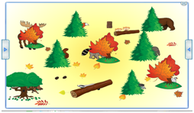

**День второй.** Логопед  опять открывает диск «Конструктор картинок» на компьютере, дети это видят на мониторе у себя дома. Видеоролик  *Лесовичек:* Давайте попробуем угадать животных, которые прячутся от нас. Посмотрите внимательно и расскажите, чей хвост выглядывает и какое там животное. Животные услышат ваши голоса и уже начнут к вам привыкать.Ролик останавливается, на экране остается только картинка.                                                                                              *Игра « Кто спрятался?». (помогают мамы)*  Образование притяжательных прилагательных.   Это лисий хвост. За елью прячется лиса. Это заячий хвост. За деревом прячется заяц. И т. д.                                                                                                                            *Игра «*Назови какой, какая*».*   Почему вы догадались, что это лисий хвост? (Потому что он пушистый) Если у лисы пушистый хвост, значит она какая? (Пушистохвостая) и т. д.(подсказки родители находят в сценарии)

**День третий.** *Видеоролик Лесовичек:* Ребята, скоро наступит зима, давайте расскажем животным, что они будут делать в это время года.

*Игра с прищепкой* ( нажать на подушечку пальца, начиная с указательного пальца, на каждый ударный слог в слове)                                                                                                             Еж, медведь, барсук енот,                                                                                                         Спят зимою каждый год.                                                                                                                 Волка, зайца, рысь, лису                                                                                                                 Их зимой найдешь в лесу.

*Лесовичок:* Молодцы, справились. Ребята, фотограф разместил на стенде фото диких животных  и допустил ошибки.Давайте уберем лишних животных, которые не живут в лесу.Логопед высылает детям шаблон игры «Что лишнее»(Кто не живет в лесу?), дети нажимают на домашних животных, они пропадают.

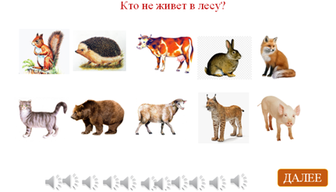

**День четвертый.** Видиоролик *Лесовичек:*   Напомните животным, что они потеряли своих детенышей. Расскажите, кто кого потерял и проложите дорожку, по которой мама будет искать детеныша. Ролик заканчивается.                                                                                 *Игра « Кто потерялся?».*   Родитель вручает конверт ребенку. Ребенок переворачивает картинки, на каждой из них не хватает одного детеныша, называет кого. Например: Лиса ты потеряла лисенка и т. д.   Родитель вручает второй конверт, там детеныши, ребенок распределяет каждого на свое место.

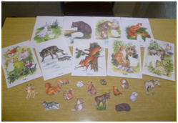

*Игра  «Кто с кем будет  играть, когда мамы найдутся?».*    Лиса  будет играть с... (лисенком) и т.д.

*Игра «Проложи дорожку»* Дети с родителями проводят эту работу самостоятельно используя игры Воскобовича «Шнур затейник» или «Игровизор».

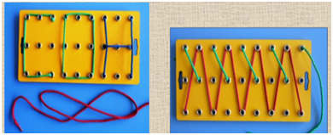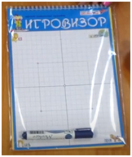

**День пятый**

На мониторе заставка, такая же, как в первый день. *Лесовичок:* Проверим,  перестали боятся, ли вас животные. Позовите лося (лось не бойся, выходи),                                                             И тут элемент неожиданности (фокус). Логопед у себя дома выдвигает картинку из-за дерева, у ребенка создается впечатление, что лось вышел сам.    Так же с каждым животным. Лесовичок благодарит детей.

 В заключении на мониторе появляется картинка с изображением животных и их детенышей и звучит песня «Мамонтенка»